Pirkimo sąlygų 2 priedas „Techninė specifikacija 2 pirkimo dalies“

LAUKO UNIFORMOS (LU) NEPERŠLAMPAMOS STRIUKĖS VYRŲ IR MOTERŲ
TECHNINĖ SPECIFIKACIJA
- BENDRIEJI REIKALAVIMAI

- Lauko uniformos (LU) neperšlampamos striukės vyrų ir moterų (toliau – LU striukė) modelis turi atitikti šios techninės specifikacijos reikalavimus ir pirkėjo turimus pavyzdžius. Esant neatitikimams tarp pirkėjo turimo pavyzdžio ir techninės specifikacijos, pirmenybė teikiama techninės specifikacijos reikalavimams.
- LU striukė skirta dėvėti, kaip viršutinis drabužis.
- LU striukės siuvamos pagal Pirkėjo pateiktą dydžių skalę. Esant poreikiui, gali būti pareikalauta pasiūti nestandartinių dydžių LU striukių, neviršijant 2 proc. nuo užsakyto kiekio. LU striukių dydžiai: Vyrų dydžiai nuo 84-132, ūgiai 158-206, moterų dydžiai 80-128, ūgiai 156-188. LU striukės siuvamos pagal Pirkėjo pateiktą dydžių skalę.
- LU striukės pagrindinio audinio, papildomų medžiagų ir furnitūros techninės charakteristikos turi atitikti 1-6 lentelėse pateiktus rodiklius.
- Konkurso dalyvis turi pateikti siūlomos prekės pagrindinio audinio, gobtuvo audinio ir užsandarintoms siūlėms keliamiems reikalavimams akredituotos laboratorijos patvirtintus bandymų protokolus.
- Jeigu konkurso dalyvis neatliko reikalaujamų bandymų, gali pateikti tiekėjo, atlikusio bandymus akredituotoje laboratorijoje, bandymų protokolus. Visi nurodyti bandymai turi būti atlikti akredituotoje laboratorijoje pagal galiojančius standartus. Bandymų metodai turi atitikti 1, 2, 6 lentelėse nurodytus bandymo metodus, o reikšmės turi atitikti reikalaujamas reikšmes.
- Konkurso dalyvis turi pateikti siūlomos prekės furnitūros ir papildomų medžiagų gamintojų bandymų protokolus. Bandymų metodai turi atitikti 3-5 lentelėse nurodytus bandymo metodus, o reikšmės turi atitikti reikalaujamas reikšmes.
- Atitikimas reikalavimams – tiekėjas turi nurodyti konkrečias siūlomų prekių rodiklių reikšmes šalia nurodytų reikšmių (lentelėse) ir pateikti su siūlomų prekių atitikimą techninės specifikacijos reikalavimams įrodančiais dokumentais, pateiktuose dokumentuose turi būti atžymos – lentelėje esantis rodiklio eilės numeris. Įrašai „Taip“, „Atitinka“, „Tenkina“, „+“, „<... yra ne mažesnis kaip ...>“, „<... bus ne didesnis kaip ...>“ ar pan., negalimi. pildo tiekėjas.
- Konkurso dalyvis turi pateikti konkursui siūlomus LU striukės vyrų 100/182 (krūtinės apimtis, ūgis) ir LU striukės moterų 92/164 (krūtinės apimtis, ūgis) dydžio pavyzdžius, kurie gali būti pasiūti iš kitos spalvos negu nurodyta, tačiau techninės charakteristikos turi atitikti 1-6 lentelėse pateiktus rodiklius.
- Su konkurso nugalėtoju bus derinami pavyzdžiai – etalonai, galimi tam tikri pakeitimai. Esant poreikiui, turės būti pasiūti antri pavyzdžiai – etalonai su tam tikrais neesminiais pakeitimais. Su pavyzdžiais – etalonais turi būti pateiktos visų dydžių matų lentelės.
- Konkurso nugalėtojas, pasirašius sutartį, turės pasiūti po 2 pavyzdžius – etalonus šių dydžių: LU striukę vyrų 100/182 (krūtinės apimtis, ūgis) ir LU striukę moterų 92/164 (krūtinės apimtis, ūgis).
- Preliminarus perkamų LU striukių kiekis nuo 500 iki 1500 vnt. per pirkimo-pardavimo sutarties galiojimo laikotarpį. Prekės turi būti patiektos per 4 mėnesius nuo Prekių užsakymo pateikimo datos.
- Nurodyti preliminarūs kiekiai skirti tik teikiamų pasiūlymų įvertinimui ir palyginimui. Perkamų prekių kiekiai yra preliminarūs, kurie priklausys nuo pirkėjo poreikio. Pirkėjas neįsipareigoja išpirkti preliminaraus maksimalaus prekių kiekio. Perkamoms LU striukėms turi būti suteikta ne mažesnė kaip 12 mėnesių garantija nuo prekės išdavimo pareigūnui datos.
- Jei šioje techninėje specifikacijoje nurodyta konkreti prekė, gamintojas ar tiekimo šaltinis, gamybos procesas, prekės ženklas, patentas, kilmės šalis, tai laikoma, kad jie tik orientaciniai ir konkurso dalyvis gali teikti savo savybėmis lygiavertes prekes (medžiagas).
- Gaminių gamyboje turi būti įdiegta ir veikianti kokybės vadybos sistema pagal ISO 9001 arba lygiavertį standartą. Lygiaverčiu standartu laikomas toks standartas, kurio reikalavimai pilnai atitinka arba viršija ISO 9001 standarto reikalavimus.
  - Būtina pateikti gamintojui išduoto ISO 9001 ar lygiaverčio sertifikato kopiją. Sertifikatas turi būti išduotas sertifikavimą atliekančios institucijos. Sertifikatas turi galioti pasiūlymo pateikimo metu bei per visą prekių tiekimo laikotarpį. Jei tiekėjo turimas sertifikato galiojimas baigiasi anksčiau negu prekių tiekimo laikotarpis, tiekėjas privalės pratęsti turimą sertifikatą (įsigyti naują) ir pateikti jį perkančiajai organizacijai.
- LU striukių gamybai naudojamos medžiagos turi atitikti minimalius aplinkos apsaugos kriterijus, nustatytus Aplinkos apsaugos kriterijų taikymo, vykdant žaliuosius pirkimus, tvarkos aprašo, patvirtinto Lietuvos Respublikos aplinkos ministro 2011 m. birželio 28 d. įsakymu Nr. D1-508 „Dėl Aplinkos apsaugos kriterijų taikymo, vykdant žaliuosius pirkimus, tvarkos aprašo patvirtinimo“, 2 priedo, IX sk. „Tekstilės gaminiai“ 9.1 ir 9.2 punktuose:
  - Konkurso dalyvis turi pateikti atitiktį pagrindžiančius dokumentus.
- LU striukės turi būti supakuotos į antrinę pakuotę, ji turi būti perdirbamoji pakuotė pagal Lietuvos Respublikos mokesčio už aplinkos teršimą įstatymo nuostatas ir (ar) turi būti vienalytė (homogeniška) pakuotė, pagaminta iš vienos rūšies medžiagos.
  - Konkurso dalyvis turi pateikti antrinės pakuotės tinkamumą perdirbti patvirtinančius dokumentus (pavyzdžiui, techninį dokumentą, dokumentą iš akredituotų laboratorijų ar pakuočių atliekų perdirbėjų ar kitus lygiaverčius objektyvius įrodymus).
- Pirkėjui kilus pagrįstų abejonių dėl tiekėjo gaminio ar medžiagų charakteristikų ar kokybinių rodiklių, pirkėjas turi teisę atlikti nepriklausomą pateiktų pavyzdžių tyrimą pasirinktoje akredituotoje laboratorijoje, savo lėšomis, o Tiekėjas privalo pateikti tiek pavyzdžių, kiek reikalinga kontroliniams tyrimams atlikti. Kontrolinių tyrimų rezultatai neginčijami ir laikomi galutiniais. Tiekėjo pasiūlymas atmetamas, kaip neatitinkantis techninės specifikacijos, jeigu bent vienas kontrolinių tyrimų rezultatas blogesnis už techninėje specifikacijoje nurodytus minimalius reikalavimus. Esant nepriklausomos laboratorijos tyrimų rezultatams blogesniems už tiekėjo pasiūlyme nurodytas reikšmes, iš Tiekėjo gali būti pareikalauta apmokėti visas Pirkėjo su tuo patirtas išlaidas.

- MODELIO APRAŠYMAS IR TECHNINIAI REIKALAVIMAI

1. LU striukė tiesaus silueto su stovės tipo apykakle ir gobtuvu. LU striukės modelis pateiktas 1-8 eskizuose. LU striukė moterų turi būti sukonstruota atsižvelgiant į moters figūrą.
2. LU striukė samanų spalvos, siuvama iš daugiasluoksnio audinio. Audinio techninės charakteristikos pateiktos 1 lentelėje.
3. LU striukė priekyje užsegama dvipusiu užtrauktuku ir šešiomis paslėptomis spaudėmis. Dvipusis užtrauktukas įsiuvamas nuo viršutinio stovės krašto. Dvipusis užtrauktukas uždengiamas dviem priesiuvais, prisiūtais prie kairės ir prie dešinės priekio puselių. Priesiuvai skiri apsaugoti užtrauktuką nuo atmosferos poveikių. Priesiuvai – iš dvigubo pagrindinio audinio.
5. LU striukės priekio dešinės puselės priesiuvo laisvas kraštas perlenktas į išorės pusę ir trijuose taškuose (viršuje, apačioje ir per vidurį) pritvirtintas specialia mašina, atliekant vertikalius 1,0 (±0,2) cm ilgio įtvirčius. Tokiu būdu suformuojamas lovelis vandeniui nutekėti. Perlenkto krašto plotis – 1,0 (±0,2) cm.
6. Prie LU striukės priekio kairės puselės priesiuvo, krūtinės aukštyje, prisiuvama stačiakampio formos 100±1 mm aukščio ir 50±1 mm pločio, minkšta-švelni pusė kibaus tekstilinio užsegimo juostelė, skirta LU movai tvirtinti.7. LU striukės apykaklė stati (stovės tipo) iš pagrindinio audinio.
8. Prie apykaklės dešiniojo stovės krašto ir užtrauktuko vidinės pusės prisiuvimo siūlės prisiūtas užsegimo apsauginis priesiuvas. Priesiuvas iš dvigubo pagrindinio audinio, 7 eskizas.
9. Stovėje iš nugaros pusės suformuota kišenė gobtuvui. Kišenės anga užsegama užtrauktuku. Užtrauktukas iš viršaus pridengtas lystele, suformuota iš stovės detalės. Lystelės kraštuose padaryti horizontalus įtvirčiai. Į striukės ir apykaklės sujungimo siūlę iš nugaros pusės per vidurį įsiūta 7 – 8 cm ilgio pakabos juostelė iš dvigubo pagrindinio audinio. Juostelės kraštų prisiuvimo vietose padaryti įtvirčiai.
10. LU striukės gobtuvas su lanko formos snapeliu. Gobtuvas siuvamas iš audinio, kurio techninės charakteristikos pateiktos 2 lentelėje. Snapelis iš vidaus sutvirtintas klijine medžiaga. Snapelio formavimui į snapelio kraštą įverta plastikinė (nelūžtanti, laikanti formą) styga Ø 2,5 (± 0,2) mm. Gobtuvo viršutinis kraštas su palanka. Palanka kirpta atskirai iš pagrindinio audinio. Palankos plotis – 2,0 (± 0,5) cm pločio.
11. Gobtuvo vidaus viršutinis kraštas su papildoma pagrindinio audinio detale, į kurią įveriama guminė virvelė gobtuvo apimčiai reguliuoti. Gobtuvo apimtis reguliuojama dviejose vietose fiksatorių pagalba. Fiksatoriai vienos akutės.
12. Gobtuvo gylis reguliuojamas guminės virvelės ir dviejų akučių fiksatoriaus su žiedeliu pagalba. Fiksatorius tekstilinės juostelės pagalba pritvirtintas prie gobtuvo.
13. LU striukės plotis apačioje dviejose vietose reguliuojamas guminės virvelės ir dviejų akučių fiksatorių su žiedeliais pagalba. Fiksatoriai tekstilinės juostelės pagalba tvirtinami prie striukės apačios.
14. LU striukės priekio puselės su įleistinėmis kišenėmis. Kišenė užsegama vandeniui atspariu užtrauktuku. Kišenės maišelis iš pagrindinio audinio. Kišenės kampe, po užtrauktuku įstatyta metalinė akutė.
15. LU striukės priekinę puselę sudaro trys detalės: priekio detalė, papetė bei šonelis. Dešinėje pusės papetės ir detalės sujungimo siūlėje įsiūta 0,5 (±0,1) cm pločio ir 6,0 (±0,2) cm ilgio dviguba juostelė radijo ryšio stotelei. Juostelės prisiuvimo siūlėse padaryti įtvirčiai.
16. LU striukės nugara iš vienos detalės. Nugaros apatinis kraštas išgaubtas (pailgintas).
17. Rankovės reglano tipo, susideda iš 2 detalių. Judesių laisvumui užtikrinti, rankovių detalėje (alkūnės srityje) padaryti du 6 (± 0,5) cm gylio įsiuvai. Rankovės plotis apačioje reguliuojamas plastikiniu dirželiu su kibiu tekstiliniu užsegimu. Reguliavimo dirželis įsiūtas į rankovės vidinę siūlę. Dirželio kraštas užapvalintas. Vidinė dirželio pusė – su kibaus tekstilinio užsegimo šiurkščiąja puse (su kabliukais). Prie rankovės prisiūta kibaus tekstilinio užsegimo švelnios pusės (su kilputėmis) 2,0 (±0,2) cm pločio ir 13,0 (±0,3) cm ilgio juostelė.
18. Ant kairės rankovės, viena virš kitos įsiūtos dvi įleistinės kišenės, vandeniui atspariu užtrauktuku. Užsegus užtrauktuką, jo galvutė uždengiama kišenėle. Rankovės kišenių maišeliai iš pagrindinio audinio.
19. Ant dešinės rankovės, žasto srityje įleistinė kišenė, užsegama vandeniui atspariu užtrauktuku. Užsegus užtrauktuką, jo galvutė uždengiama kišenėle.
20. Ant abiejų rankovių, pečių srityse karštuoju būdu priklijuoti dekoratyviniai, trinčiai atsparios nustatytos formos detalės iš poliuretano plėvelės. Plėvelės paviršius turi būti faktūrinis, matinis, juodos spalvos.
21. Rankovių vidinėje bei striukės šoninėse siūlėse, pažasties srityje padarytos ventiliacinės angos. Angos užsegamos vandeniui atspariais užtrauktukais.
22. LU striukės šoninėse siūlėse padarytos angos skirtos patogiai pasiekti ginklą. Angos užsegamos vandeniui atspariais užtrauktukais. Užtrauktuko galvutė viršuje uždengta kišenėle.
23. Skiriamųjų ženklų tvirtinimui, prie LU striukės turi būti prisiūtos nustatytos formos kibių tekstilinių užsegimų švelnios pusės (su kilputėmis):
23.1. Prie dešinės priekio puselės papetės, krūtinės aukštyje, prisiūtas kibus tekstilinis užsegimas pavardės juostelei.
23.2. Prie kairės priekio puselės papetės, krūtinės aukštyje, prisiūtas kibus tekstilinis užsegimas pareigūno asmens ženklui.
23.3. Ant kairės rankovės, įleistinės kišenės prisiūtas kibus tekstilinis užsegimas Valstybės sienos apsaugos tarnybos LU antsiuvui.
23.4. Ant dešinės rankovės, įleistinės kišenės prisiūti du kibūs tekstiliniai užsegimai antsiuvui su vėliava ir užrašui ,,LIETUVA“.
25. LU striukės apačioje (nuo vieno krašto iki kito) ir rankogalių apačioje (perimetru) iš vidaus karštuoju būdu priklijuota 2,0-2,5 cm pločio juosta, ribojanti galimybę vandeniui užtekėti į vidų.
25. Reikalavimai papildomoms medžiagoms ir furnitūrai:
25.1. Dvipusis užtrauktukas turi būti profilinis, kiti užtrauktukai – spiraliniai, vienos galvutės. Užtrauktukai turi derėti prie pagrindinio audinio spalvos. Profilinio užtrauktuko dantukų takelio plotis 0,58 (+ 0,02) cm. Kitų užtrauktukų dantukų takelio plotis 0,6 (+ 0,1) cm. Dvipusio užtrauktuko techninės charakteristikos pateiktos 3 lentelėje, kitų užtrauktukų – 4 lentelėje. Patogiam užsegimui prie užtrauktukų galvučių virvelės pagalba tvirtinami plastikiniai pakabukai, kurių spalva dera prie striukės pagrindinio audinio spalvos.
25.2. Kibieji tekstiliniai užsegimai derančios prie pagrindinio audinio spalvos. Kibių tekstilinių užsegimų techninės charakteristikos pateiktos 5 lentelėje.
25.3. Spaudės turi būti metalinės, tamsios spalvos, atsparios atmosferos poveikiui, Ø 0,14 cm.
25.4. Akutės turi būti metalinės, atsparios atmosferos poveikiui, tamsios spalvos. Akučių išorinis Ø 11mm.
25.5. Guminė virvelė turi būti apvali, 0,3-0,4 cm storio, spalva deranti prie pagrindinio audinio spalvos.
25.6. Fiksatoriai prie striukės tvirtinami tekstilinės juostelės pagalba. Juostelės ilgis 4,0 (± 0,2) cm, juostelės plotis 0,6 cm.
25.7. Siuvimo siūlai turi būti iš poliesterio, neblunkantys, jų spalva deranti prie pagrindinio audinio spalvos. Siūlų linijinis tankis - 40 tex ±10 tex. Minimali vidutinė trūkimo jėga – 19 N.
25.8. Siūlės turi užtikrinti atsparumą vandens skverbimuisi. Tuo tikslu striukės ir gobtuvo siūlės, dėl kurių nesandarumo vanduo gali patekti į gaminio vidų, iš vidinės pusės sandarintos specialia juosta, kuri klijuojama karštuoju būdu. Sandarinimo juostos plotis ne siauresnis, nei 2,2 cm. Striukės ir gobtuvo sandarinimo juostų vidinių pusių spalvos turi derėti prie striukės ir gobtuvo audinių apatinių sluoksnių.

III. BENDRIEJI KOKYBĖS REIKALAVIMAI

1. Gaminyje neleidžiami detalių atspalviai. Gaminio furnitūra, siuvimo siūlų spalva turi būti priderinta prie pagrindinio audinio spalvos, jei nenurodyta kitaip.
2. Gaminio estetinė išvaizda ir siuvimo kokybė turi atitikti bendrus šios kategorijos gaminiams keliamus reikalavimus:
2.1. vizualiai apžiūrint gaminį bei siūlinius sujungimus, neturi būti bangavimosi, raukšlėtumo, praleistų dygsnių ar nutrūkusių siūlų, detalių sutraukimo, kraštų iškreivinimo, siūlių pločio nevienodumo, peltakių iškreivinimo, dygsnių sutankėjimo, išretėjimo ar praleidimo ir pan.;
2.2. gaminys privalo būti simetriškas. Porinės detalės tarpusavyje turi būti pasiūtos identiškai lygios ir gaminyje išdėstytos simetriškai;
2.3. visi gaminio apdailos elementai turi būti pasiūti kokybiškai ir tvarkingai;
2.4. detalių susiuvimo siūlės, visi peltakiai turi būti lygūs, neleidžiamas jų kreivumas. Visos siūlės turi būti tinkamai užtvirtintos, užtvirtinimai neturi ardytis;
2.5. gaminys turi būti tinkamai išvalytas nuo siūlų likučių (siūlių užbaigimo ir užtvirtinimo vietose, detalių sujungimo vietose neturi būti palikta neapkirptų siūlų galiukų ir t.t.);
2.6. siuvimo siūlų storis ir dygsnių tankumas turi užtikrinti siūlių stiprumą.
3. Striukės konstravimui turi būti panaudoti LST ISO 8559 (ISO 8559) “Drabužių konstravimas ir antropometriniai matavimai. Kūno matmenys“. Konkursui pateiktos striukės konstrukcija bus tikrinama aprengus žmogų.
4. Striukės siūlės turi būti nupeltakiuotos pagal eskizus. Visų siūlių galai turi būti užtvirtinti. Neturi būti praleistų dygsnių ar nutrūkusių siūlų, peltakių iškreivinimo, dygsnių sutankėjimo, išretėjimo ar praleidimo, detalių sutraukimo. Apdailos dygsnių tankis – 3-4 dygsnių/1cm. Įtvirčių dygsnių tankis – ne mažiau, kaip 10-12 dygsnių/1cm. Įtvirčiai atliekami specialia siuvimo mašina.
4.1. Gobtuvo snapelio kraštas ir liežuvėlio LU movos prisiuvimo siūlė nupeltakiuojama 5,0-7,0 mm atstumu nuo krašto.
4.2. Visos likusios siūlės nupeltakiuojamos pagal eskizus 1,0-2,0 mm atstumu nuo krašto.

IV. GAMINIŲ ŽENKLINIMAS IR PAKAVIMAS

1. Etiketės yra dviejų rūšių – vidinė ir išorinė.
1.1. Vidinė etiketė, kurioje turi būti nurodyta: tiekėjo pavadinimas, pilnas gaminio pavadinimas, dydis, audinio sudėtis, priežiūros ženklai (priežiūros ženklų simboliai turi būti pateikti pagal standartą), pagaminimo data (metai, mėnuo), pritvirtinta striukės viduje.
1.2. Išorinė etiketė, kurioje turi būti nurodyta: tiekėjo pavadinimas, pilnas gaminio pavadinimas, dydis, lipduko forma turi būti priklijuota prie įpakavimo maišelio.
2. Ženklinimo rekvizitai turi būti gerai matomi, patikimai pritvirtinti, neištrinami ir aiškūs, kad neklaidintų vartotojo. Rekvizitų matmenys turi būti pakankamo dydžio, kad būtų galima lengvai perskaityti ir suprasti informaciją. Informacija turi būti lengvai įskaitoma visą gaminio naudojimo laiką.
4. Vykdant atkrovimą į sandėlį striukės turi būti supakuotos individualiai į peršviečiamą pakuotę, kuri turi būti patvari, su daugkartinio užklijavimo (atsegimo/užsegimo) juostele ir į kartonines dėžes pagal dydžius ne daugiau kaip 5 vnt. Ant dėžės šono pritvirtinama A4 formato etiketė, kurioje nurodoma: tiekėjas, pilnas gaminio pavadinimas, dydis, kiekis pagal dydžius.

pagrindinio audiniO Techninės charakteristikos
1 lentelė
Eil.  Nr. | Rodiklio pavadinimas,  dimensija | Rodiklio reikšmė | Pildo konkurso dalyvis (Bendrieji reikalavimai 8 p.) | Bandymų metodo žymuo
- 1 | Pluoštinė sudėtis, % | 3-jų sluoksnių:  viršutinis sluoksnis – 100% poliamidas;  vidinis sluoksnis (membrana) − 100% PTFE+PU  apatinis sluoksnis - 100% poliamidas. | 3-jų sluoksnių:  viršutinis sluoksnis – 100% poliamidas;  vidinis sluoksnis (membrana) − 100% PTFE+PU  apatinis sluoksnis - 100% poliamidas. | LST EN ISO 1833 arba lygiavertis
 | Paviršinis tankis, g/m² | 140 ± 20 | 145 ± 3 | LST EN 12127 arba lygiavertis
 | Viršutinio sluoksnio pynimas | ruoželinis kombinuotas,  raštas -„optinis ripstopas“ | Pynimas kombinuotas ruoželinio pynimo pagrindu.  Juostos išilgai metmenų.  Pynimo raportas: 6 siūlai ruoželiniame pynime 2/1(S)  6 siūlai, jungiant ruoželinius pynimus  1/2( Z) ir 2/1 (S) | PN-P-01701:1952
 | Didžiausioji (trūkimo) jėga, N | Metmenys ≥ 500  Ataudai ≥ 500 | 550± 10  560± 30 | LST EN ISO 13934 – 1 arba lygiavertis
 | Plyšimo jėga, N | Metmenys ≥ 15  Ataudai ≥ 15 | 21± 2  22± 1 | LST EN ISO 13937 – 2 arba lygiavertis
 | Matmenų pokyčiai po skalbimo prie 60 ºC, % | Metmenys ≤ ± 3,0  Ataudai ≤ ± 3,0 | -2,0± 0,0  -2,5± 0,0 | LST EN ISO 5077  LST EN ISO 6330  procedūra 6N arba lygiaverčiai
 | Atsparumas vandens prasiskverbimui, esant vandens slėgio didėjimo greičiui 60±3 cm/min, cm  naujo  po 5 skalbimų | ≥ 1500  ≥ 1000 | Daugiau nei 2000  1943± 63 | LST EN ISO 811 arba lygiavertis  LST EN ISO 6330  procedūra 6N
- 9. | Atsparumas dilinimui, sūkiai, esant 12 kPa vardiniam slėgiui | ≥60000 | 60000 | LST EN ISO 12947-2 arba lygiavertis
 | Nudažymo atsparumai, balais:  - vandeniui  - skalbimui prie 60⁰C  - prakaitui  - sausajam valymui  - sausai trinčiai  - šlapiai trinčiai | ≥ 4  ≥ 4  ≥ 4  ≥ 4  ≥ 4  ≥ 4 | 4-5  4-5  4-5  4-5  5  4-5 | LST EN ISO 105 – E01  LST EN ISO 105 – C06  LST EN ISO 105 – E04  LST EN ISO 105 – D01  LST EN ISO 105 – X12  LST EN ISO 105 – X12  arba lygiaverčiai
 | Atsparumas vandens garams Ret, m² Pa/W | ≤ 8 | 6,58± 0,20 | LST EN 11092 arba lygiavertis
 | Spalvų koordinatės | L=30,81  a= -1,37  b= 5,61 | L=31,41  a= -1,39  b= 5,73 | EN ISO 105-J01 arba lygiavertis
 | Spalvos skirtumas, ΔE | ≤1,5 | 0,61 | EN ISO 105-J03 arba lygiavertis

GOBTUVO audiniO Techninės charakteristikos
2 lentelė
Eil.  Nr. | Rodiklio pavadinimas,  dimensija | Rodiklio reikšmė | Pildo konkurso dalyvis (Bendrieji reikalavimai 8 p.) | Bandymų metodo žymuo
 | Pluoštinė sudėtis, % | viršutinis sluoksnis – 100% poliamidas;  apatinis sluoksnis – membrana 100% PTFE+PU su polimerinė danga (100% PU). | viršutinis sluoksnis – 100% Poliamidas;  apatinis sluoksnis – membrana  100% PTFE+PU su polimerinė danga (100% PU) | LST EN ISO 1833  arba lygiavertis
 | Paviršiaus tankis, g/m² | 110 ± 10 | 111±0 | LST EN 12127  arba lygiavertis
 | Viršutinio sluoksnio pynimas | ruoželinis kombinuotas,  raštas -„optinis ripstopas““ | Pynimas kombinuotas ruoželinio pynimo pagrindu.  Juostos išilgai metmenų.  Pynimo raportas: 6 siūlai ruoželiniame pynime 2/1(S)  6 siūlai, jungiant ruoželinius pynimus  1/2( Z) ir 2/1 (S) | Nurodyti
 | Didžiausioji (trūkimo) jėga, N | Metmenys ≥ 400  Ataudai ≥ 400 | 440 ± 10  480 ± 20 | LST EN ISO 13934 – 1 arba lygiavertis
 | Plyšimo jėga, N | Metmenys ≥ 10  Ataudai ≥ 10 | 17 ± 1  21 ± 1 | LST EN ISO 13937 – 2 arba lygiavertis
 | Matmenų pokyčiai po skalbimo prie 60 º C, % | Metmenys ≤ ±3,0  Ataudai ≤ ±3,0 | -1,5 ± 0,5  -2,0 ± 0,0 | LST EN ISO 5077  EN ISO 6330, Procedūra 6N  arba lygiavertis
 | Atsparumas vandens prasiskverbimui, esant vandens slėgio didėjimo greičiui 60±3 cm/min, cm  naujo ir po 5 skalbimų | ≥ 1000 | 1316 ± 64  1052 ± 42 | LST EN ISO 811  arba lygiavertis  LST EN ISO 6330  arba lygiavertis  Procedūra 6N
 | Nudažymo atsparumai, balais:  - vandeniui  - skalbimui prie 60⁰C  - prakaitui  - sausajam valymui  - sausai trinčiai  - šlapiai trinčiai | ≥ 4  ≥ 4  ≥ 4  ≥ 4  ≥ 4  ≥ 4 | 4-5  4  4-5; 5  5  5  4-5 | LST EN ISO 105 – E01 arba lygiavertis  LST EN ISO 105 – C06 arba lygiavertis  LST EN ISO 105 – E04 arba lygiavertis  LST EN ISO 105 – D01 arba lygiavertis  LST EN ISO 105 – X12 arba lygiavertis  LST EN ISO 105 – X12  arba lygiavertis
 | Atsparumas vandens garams Ret, m² Pa/W | ≤ 8 | 6,96 ± 0,08 | LST EN ISO 11092  arba lygiavertis
 | Spalvų koordinatės | L=30,81  a= -1,37  b= 5,61 | L =30,96  a = -1,40  b = 5,59 | LST EN ISO 105-J01  arba lygiavertis
 | Spalvos skirtumas, ΔE | ≤1,5 | 0,15 | LST EN ISO 105-J03  arba lygiavertis

DVIPUSIO UŽTRAUKTUKO TECHNINĖS CHARAKTERISTIKOS

3 lentelė
Eil. Nr. | Rodiklio pavadinimas, dimensija | Rodiklio reikšmė | Pildo konkurso dalyvis (Bendrieji reikalavimai 8 p.) | Bandymų metodo žymuo
1. | Galvutės pakabuko nutraukimo stiprumas, N | ≥ 300 | Profilinis užtrauktukas  348 | LST EN 16732, B priedas arba lygiavertis
2. | Stabdymo viršuje stiprumas, N | ≥ 200 | 239 | LST EN 16732, D priedas arba lygiavertis
3. | Užsegimų – atsegimų ciklų skaičius be gedimų, ciklai | ≥ 500 | 500 | LST EN 16732, F priedas arba lygiavertis
4. | Dantukų takelio skersinis stiprumas, N | ≥ 500 | 536 | LST EN 16732, G priedas arba lygiavertis
5. | Nusidažymo atsparumas, balai
5.1. | Skalbimui prie 40, ºC | ≥ 3 | Min. 3-4 | LST EN ISO 105-C06 (ISO 105-C06) arba lygiavertis
5.2. | sausai trinčiai | ≥ 4 | Min. 4 | LST EN ISO 105-X12,-X16  arba lygiavertis
5.3. | šlapiai trinčiai | ≥ 3 | Min. 3 | LST EN ISO 105-X12,-X16  arba lygiavertis
5.4. | vandeniui | ≥ 3 | Min. 3-4 | LST EN ISO 105-E01  arba lygiavertis

UŽTRAUKTUKŲ TECHNINĖS CHARAKTERISTIKOS

4 lentelė
Eil. Nr. | Rodiklio pavadinimas, dimensija | Rodiklio reikšmė | Pildo konkurso dalyvis (Bendrieji reikalavimai 8 p.) |  | Bandymų metodo žymuo
 |  |  | Vienos krypties  neišardomas | Vandeniui atsparūs
1. | Galvutės pakabuko nutraukimo stiprumas, N | ≥ 300 | 569 | 378 | LST EN 16732, B priedas arba lygiavertis
2. | Stabdymo viršuje stiprumas, N | ≥ 200 | 210 | 286 | LST EN 16732, D priedas arba lygiavertis
3. | Užsegimų – atsegimų ciklų skaičius be gedimų, ciklai | ≥ 500 | 500 | 500 | LST EN 16732, F priedas arba lygiavertis
4. | Dantukų takelio skersinis stiprumas, N | ≥ 500 | 972 | 897 | LST EN 16732, G priedas arba lygiavertis
5. | Nusidažymo atsparumas, balai
5.1. | Skalbimui prie 40, ºC | ≥ 4 | 4 | 4 | LST EN ISO 105-C06 (ISO 105-C06) arba lygiavertis
5.2. | sausai trinčiai | ≥ 4 | 4 | 4 | LST EN ISO 105-X12,-X16  arba lygiavertis
5.3. | šlapiai trinčiai | ≥ 3 | 3 | 3 | LST EN ISO 105-X12,-X16  arba lygiavertis
5.4. | vandeniui | ≥ 3 | Min.3-4 | 4 | LST EN ISO 105-E01 arba lygiavertis

KIBIŲJŲ TEKSTILINIŲ UŽSEGIMŲ TECHNINĖS CHARAKTERISTIKOS
5 lentelė
Eil. Nr. | Rodiklio pavadinimas, dimensija |  | Rodiklio reikšmė | Pildo konkurso dalyvis (Bendrieji reikalavimai 8 p.) | Bandymų metodo žymuo
1. | Atskiriamoji jėga, N/cm |  |  |  | LST EN 12242 arba lygiavertis
1.1 | po skalbimo |  | ≥ 1,3 | 1,7 | LST EN 12242 arba lygiavertis
1.2 | po 5 000 atidarymo - uždarymo ciklų |  | ≥ 0,65 | 1,3 | LST EN 12242 arba lygiavertis
2. | Šlyties jėga, N/cm² |  |  |  | LST EN 13780 arba lygiavertis
2.1 | po skalbimo |  | ≥6 | 12,3 | LST EN 13780 arba lygiavertis
2.2 | po 5 000 atidarymo - uždarymo ciklų |  | ≥4 | 9,0 | LST EN 13780 arba lygiavertis
3. |  | Nusidažymo atsparumas, balai
3.1. | dirbtinei šviesai |  | ≥ 5 | 5 | LST EN ISO 105-B02 arba lygiavertis
3.2. | skalbimui |  | ≥ 4 | 4 | LST EN ISO 105-C06 arba lygiavertis
3.3. | sausai trinčiai |  | ≥ 4 | 4 | LST EN ISO 105-X12,-X16  arba lygiavertis
3.4. | šlapiai trinčiai |  | ≥ 4 | 4 | LST EN ISO 105-X12,-X16  arba lygiavertis

* Skalbimas turi būti atliekamas prie ne mažesnės kaip 40º C temperatūros.

REIKALAVIMAI UŽSANDARINTOMS SIŪLĖMS
6 lentelė
Eil.  Nr. | Rodiklio pavadinimas,  dimensija | Rodiklio reikšmė | Pildo konkurso dalyvis (Bendrieji reikalavimai 8 p.) | Bandymų metodo žymuo
 | Siūlių atsparumas vandens skverbimuisi prieš ir po 5 skalbimų prie 40 ºC, cm H₂O | ≥ 200 | 3-jų sluoksnių laminato siūlės  535±55  380±70  2,5 sluoksnių laminato siūlės  1430 ± 60  1220 ± 70 | LST EN ISO 811:2018 arba lygiavertis  LST EN ISO 6330:2012 arba lygiavertis

LU NEPERŠLAMPAMOS STRIUKĖS BAZINIO DYDŽIO VYRŲ IR MOTRŲ
PAGRINDINIŲ MATMENŲ DYDŽIŲ LENTELĖ
7 lentelė
Žymėjimas eskizuose |  | Matavimo vieta | Vyrų striukės  matmens reikšmė (cm) | Moterų striukės matmens reikšmė (cm) | Leistina paklaida  ( ± cm)
Nugara | 1a | Nugaros ilgis | 81,5 | 75,5 | 1,0
Nugara | 1b | Stovės aukštis | 9,5* | 9,5 | 0,5
Nugara | 1c | Kišenės gobtuvui viršutinio krašto plotis * | 6,0 * | 6 | 0,3
Nugara | 1d | Lystelės, dengiančios kišenės gobtuvui užtrauktuką, plotis * | 2,0 * | 2,0 | 0,3
Priekinė dalis | 2a | Plotis po pažastimis, 1/2 | 64,5 | 58,5 | 1,0
Priekinė dalis | 2b | Priesiuvo plotis * | 5,5* | 5,5 | 0,5
Priekinė dalis | 2c | Priesiuvo ilgis | 76,5 | 72,5 | 1,5
Priekinė dalis | 2d | Priekinės kišenės angos ilgis | 26.0 | 24,0 | 0,5
Priekinė dalis | 2e | Atstumas tarp liežuvėlio LU movai prisiuvimo siūlės ir spaudės krašto * | 10,5* | 10,5 | 0,3
Priekinė dalis | 2f | Liežuvėlio LU movai plotis * | 4,5* | 4,5 | 0,2
Priekinė dalis | 2g | Liežuvėlio LU movai ilgis * | 13,5* | 13,5 | 0,3
Priekinė dalis | 2h | Tarpas tarp laikiklio radijo stočiai tvirtinimo siūlių * | 4,0* | 4,0 | 0,3
Priekinė dalis | 2i | Tarpas tarp priesiuvo ir laikiklio radijo stočiai tvirtinimo siūlės * | 9,0* | 9,0 | 0,3
Priekinė dalis | 2j | Tarpas tarp priesiuvo ir priekinės kišenės | 17,6 | 15,0 | 0,5
Priekinė dalis | 2k | Tarpas tarp priekio detalės ir papetės sujungimo siūlės ir kibaus tekstilinio užsegimo pavardės juostelės tvirtinimui * | 1,0* | 1,0 | 0,3
Priekinė dalis | 2l | Tarpas tarp priekio detalės ir papetės sujungimo siūlės ir kibaus tekstilinio užsegimo asmens ženklo tvirtinimui * | 1,0* | 1,0 | 0,3
Priekinė dalis | 2m | Ventiliacinės angos po pažastimis ilgis | 18,0 | 16,0 | 0,5
Priekinė dalis | 2n | Angos, skirtos patogiai pasiekti ginklą, ilgis | 28,0 | 26,0 | 0,5
Priekinė dalis | 2o | Striukės apačios palankos plotis * | 2,0* | 2,0 | 0,3
Priekinė dalis | 2p | Striukės priekio ilgis, matuojama nuo stovės ir priekinės papetės susiuvimo siūlės iki striukės apačios. | 67,0 | 62,5 | 1,0
Priekinė dalis | 2q | Striukės priekio papetės ilgis, matuojama nuo stovės ir priekinės papetės susiuvimo siūlės iki priekio detalės ir papetės sujungimo siūlės | 9,2 | 9,8 | 0,2
Priekinė dalis | 2r | Priekinės įleistinės kišenės ilgis | 30,0 | 28,0 | 1,0
Priekinė dalis | 2s | Tarpas tarp priesiuvo ir kibaus tekstilinio užsegimo asmens ženklo tvirtinimui * | 5,0 * | 5,0 | 0,2
Priekinė dalis | 2t | Kibaus tekstilinio užsegimo pavardės juostelės tvirtinimui ilgis * | 10,0* | 10,0 | 0,2
Priekinė dalis | 2u | Kibaus tekstilinio užsegimo pavardės juostelės tvirtinimui plotis * | 2,5 * | 2,5 | 0,2
Priekinė dalis | 2v | Lovelio krašto vandeniui nutekinti plotis * | 1,0 * | 1,0 | 0,2
Priekinė dalis | 2w | Priesiuvo su loveliu ilgis | 76,0 | 72,0 | 1,5
Priekinė dalis | 2x | Atstumas tarp kibaus tekstilinio užsegimo pavardės juostelei ir priesiuvo prisiuvimo siūlės | 3,0* | 3,0 | 0,2
Rankovė | 3a | Rankovės ilgis | 87,0 | 75,5 | 1,0
Rankovė | 3b | Rankovės plotis (plačiausioje vietoje), 1/2 | 28,0 | 25,0 | 0,5
Rankovė | 3c | Rankovių kišenių angų ilgiai * | 16,0* | 16,0 | 0,5
Rankovė | 3d | Plastikinio dirželio ilgis * | 8,5* | 8,5 | 0,3
Rankovė | 3e | Rankovės plotis apačioje, 1/2 | 16,5 | 13,5 | 0,5
Rankovė | 3f | Rankovės viršutinės kišenės viršutinio krašto plotis * | 20,0* | 20,0 | 0,3
Rankovė | 3g | Rankovės viršutinės kišenės apatinio krašto plotis * | 19,5* | 19,5 | 0,3
Rankovė | 3h | Rankovės apatinės kišenės ilgis * | 20,0* | 20,0 | 0,3
Rankovė | 3i | Rankovės apatinės kišenės plotis * | 17,0* | 17,0 | 0,3
Rankovė | 3j | Rankovės palankos plotis * | 4,5* | 4,5 | 0,3
Rankovė | 3k | Tarpas tarp rankovės viršutinės kišenės viršutinio krašto ir kibaus tekstilinio užsegimo tarnybos LU ženklo tvirtinimui * | 1,0* | 1,0 | 0,3
Rankovė | 3l | Užtrauktuko galvutės gaubto ilgis | 2,0* | 2,0 | 0,3
Rankovė | 3m | Tarpas tarp rankovės ir stovės susiuvimo siūlės ir pastiprinimo detalės | 1,6 | 1,6 | 0,3
Rankovė | 3n | Pastiprinimo detalės ilgis * | 11,5* | 11,5 | 0,3
Rankovė | 3o | Tarpas tarp rankovės viršutinės kišenės viršutinio krašto ir ženklo su užrašu „LIETUVA“ * | 1,0* | 1,0 | 0,2
Rankovė | 3p | Tarpas tarp ženklo su užrašu „LIETUVA“ ir vėliava | 1,5* | 1,5 | 0,2
Rankovė | 3q | Atstumas nuo rankovės krašto iki pirmo įsiuvo | 28.0 | 25,0 | 0,5
Rankovė | 3r | Tarpas tarp įsiuvų | 3,0 | 3,0 | 0,5
Rankovė | 3s | Įsiuvo ilgis | 6,0 | 6,0 | 0,5
Rankovė | 3t | Rankovės viršutinės kišenės ilgis * | 22,0 * | 22,0 | 0,5
Gobtuvas | 4a | Gobtuvo aukštis | 36,0 | 36,0 | 0,5
Gobtuvas | 4b | Gobtuvo plotis, 1/2 | 25,5 | 24,5 | 0,5
Gobtuvas | 4c | Snapelio prisiuvimo prie gobtuvo siūlės ilgis * | 27,5* | 27,5 | 0,5
Gobtuvas | 4d | Snapelio plotis, matuojama plačiausioje vietoje | 5,5* | 5,5 | 0,5
Gobtuvas | 4e | Stovės priesiuvo ilgo krašto ilgis * | 12,0* | 12,0 | 0,5
Gobtuvas | 4f | Stovės klostės plotis vidinės pusės * | 2,0* | 2,0 | 0,3
Gobtuvas | 4g | Stovės plotis iš vidinės pusės | 10,0 * | 10,0 | 0,3
Gobtuvas | 4h | Stovės priesiuvo trumpo krašto ilgis * | 10,0 * | 10,0 | 0,3
Gobtuvas | 4i | Stovės priesiuvo plotis * | 3,5 * | 3,5 | 0,3
Gobtuvas | 4j | Peltakio atstumas nuo gobtuvo krašto * | 3,0 | 3,0 | 0,5

* pastovus matmuo

LU NEPERŠLAMPAMA STRIUKĖ

1 eskizas

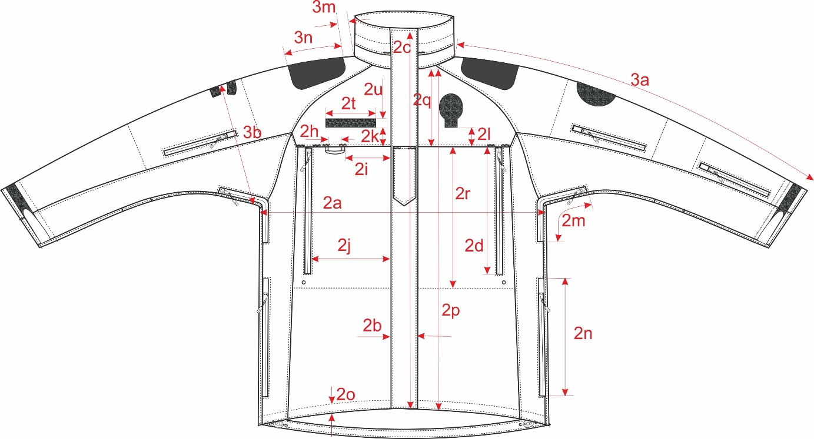

2 eskizas

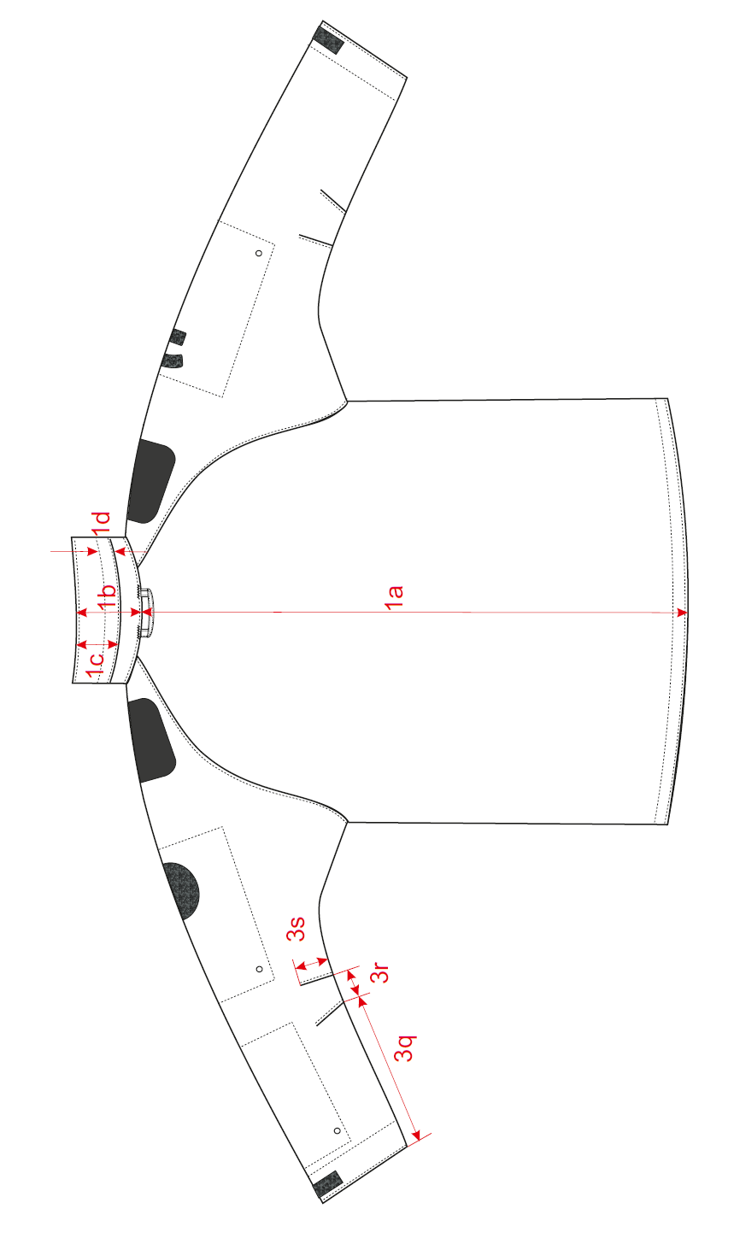

3 eskizas

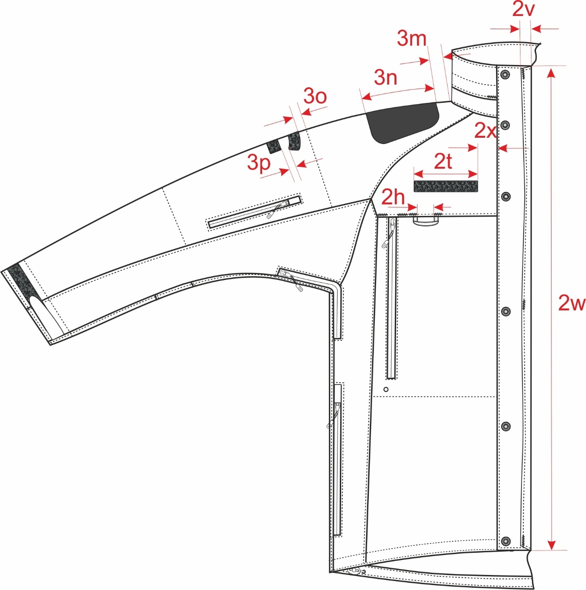

4 eskizas

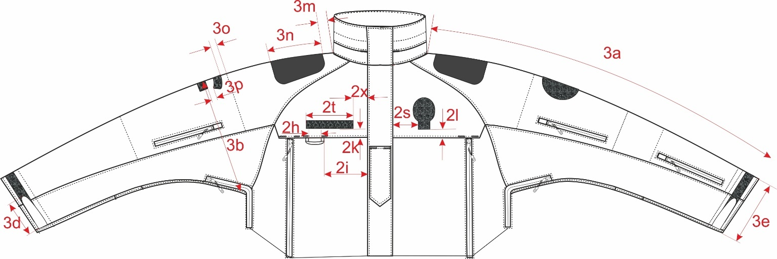

5 eskizas

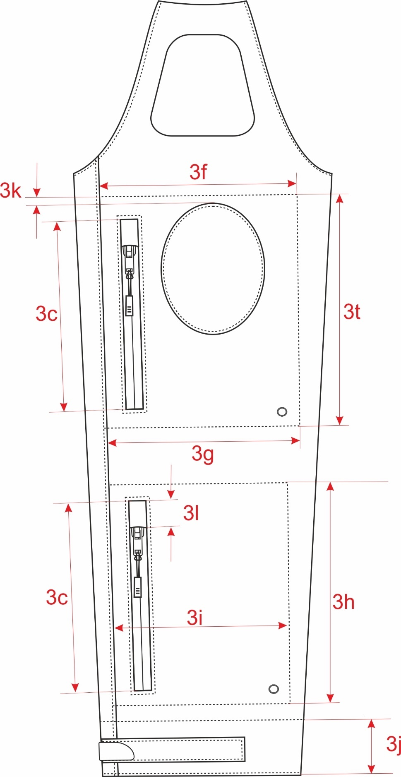

6 eskizas

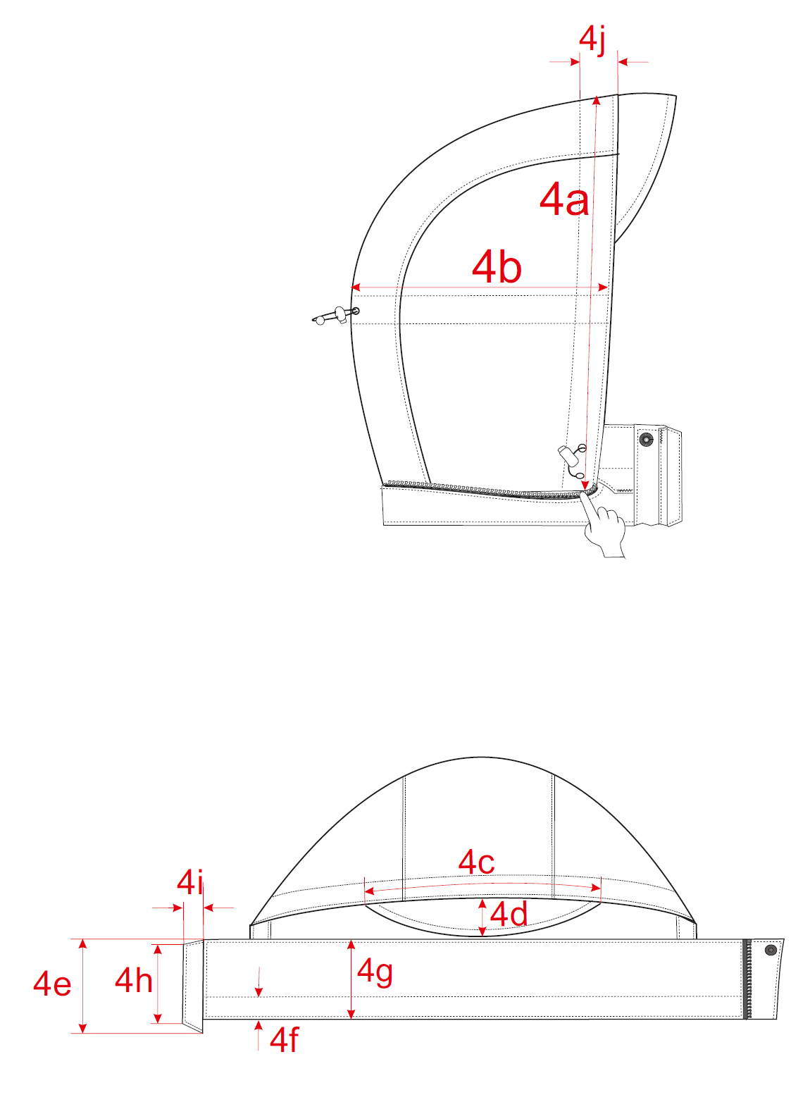

7 eskizas

LAUKO UNIFORMOS (LU) SKIRIAMŲJŲ ŽENKLŲ ANTSIUVAI

9 eskizas – antsiuvų komplektas: - antsiuvas užrašui <LIETUVA>
- antsiuvas trispalvei vėliavai

10 eskizas – antsiuvas asmens ženklui

11 eskizas - antsiuvas tarnybos ženklui

